تأثير أضافة زعانف على سكين المحراث المطرحي في بعض
المؤشرات الفنية والكثافة الظاهرية

جنان حكمت نامق الطالباني
كلية الزراعة-جامعة بغداد

الخلاصة
أجريت التجربة في أبو غريب – كلية الزراعة في تربة مزيجة طينية غرينية لدراسة تأثير نوعين من المحاريث , الأول محراث مطرحي أعتيادي ذو ثلاث أبدان والمحراث الثاني مشابهة للأول الا أنه محور بأضافة (زعانف) على سكين المحراث . وترسيين منتخبين (H1 , L1), بلغت سرعتهما للمحراث الأول (الاعتيادي) (6.91, 2.35) كم /ساعة والمحراث الثاني (المحور) (6.36 , 2047) كم/ساعة , على الترتيب.درس تأثير هذين العاملين في بعض المؤشرات الفنية للوحدة المكنية والكثافة الظاهرية للتربه.
تم إجراء البحث في تأريخ 2005/4/3 بأستخدام ترتيب الالواح المنشقة بتصميم القطاعات الكاملة المعشاة بثلاثة مكررات ، ثبت عمق الحراثة بمعدل 15 سم مع ثبات رطوبة التربة بين 17-16 %.
أوضحت نتائج البحث معنوية تأثير الترسيين المنتخبين في كل من الأنتاجية العملية وحجم التربة المثارة و عدم معنوياتها في الانزلاق والكثافة الظاهرية . اشارت النتائج الى عدم معنوية نوع المحراث في جميع الصفات المدروسه.عند ثبات الترس المنتخب بينت نتائج البحث عدم معنوية نوع المحراث في جميع الصفات المدروسة . عند ثبات نوع المحراث وتغيير الترس المنتخب من L1 الى H1 اعطى ترس السرعة المنتخب H1 معدل اعلى للانتاجية العملية بلغ 2.125 دونم / ساعة ، وعند تغيير الترس النتخب من L1 الى H1 اعطى ترس السرعة المنتخب H1 معدل اعلى لحجم التربة المثارة 796.95 م³ / ساعة .
Abstract
An experiment was conducted in Abu – Gharib College of Agriculture with silty clay loam soil , to study the effect of two types of plows ; the first one is moldboard plow with three bodies and the second plow is similar to the first , except some changes added as fins was joined to the shave plow , and selected gears to the tractor (H1,L1).
The influence of these( two factors )has been studied in some tech of the mechanization unit and outward intensity of the soil ,an experiment was carried out on 3/4/2005 using the randomized complete blocks design with three replications (RCBD), depth (15) cm with average of soil moisture (16-17)% . Obtainable results the gears selected were significant effect on the practical productivity, soil volume disturbed only.
Results gave us insignificant the types of plows on all properties while gear stability the results of search for the first plow (ordinary) was given lower averages of slippage and soil density. And increasing in practical productivity, soil volume disturbed.
While the types of plows stability and changed the gears L1 to H1 the results of search was given increasing in all properties.
المقدمة
يعتبر المحراث المطرحي أكثر أنواع المحاريث أستعمالا في العراق و في بقية أنحاء العالم لمزاياه الكثيرة في تحضير مرقد جيد للبذور(لطفي وعبد السلام . 1978). وفي الترب الثقيلة تعمل أسلحة المحراث المطرحي على تكسيرها وطرحها على هيئة كتل كبيرة و غير منتظمة الشكل , ويتم معاملة التربة بمعدات التنعيم بعد الحراثة بالمحاريث القلابة و لأكثر من مرور واحد(البنا, 1990). إن شريحة التربة تتعرض أثناء قطعها بالمحراث المطرحي القلاب الى تمدد في سطحها غير الظاهر للعيان( السطح الذي يمس وجه السكين ) ويحدث تقلص للسطح الظاهر منها وبذلك فأن الشريحة تتعرض الى قوتين أحدهما قوة التمدد في السطح العلوي وبذلك تتكسر الشريحة عرضيا(الصباغ, 1990). و عند إضافة الزعانف على السكين يتم تكسيرالشريحة طوليا وبعد ذلك ترفع الى المطرحة وعند قلبها يتم تفتيتها دون الحصول على كتل كبيره. بزيادة السرعة فأن النسبة المئوية للإنزلاق تزداد لأن السرعة تقلل من فرصة تماسك العجلة مع الأرض حسب ما جاء به(Woerman & Bashford, 1984). وتتناسب الأنتاجية العملية طردياً مع السرعة والعرض الشغال إذ بزيادتهما تزداد الأنتاجية العملية والعكس صحيح حسب ماوجده(Bukhair , et al., 1988).
أكد (ياية , 1998) أن زيادة السرعة تؤدي الى زيادة معدل حجم التربة المثارة لأن السرعة تتناسب طرديا مع حجم التربة المثاره. وتوصل (الطائي , 1990) الى أن زيادة السرعة العملية للجرار تصاحبها زيادة في قيمة الكثافة الظاهرية لأن زيادة السرعة تساعد على زيادة معامل تفتيت التربة بفعل الزخم الذي يسلطه سلاح المحراث مما يؤدي الى زيادة في تكسير الكتل الترابية فتعمل الدقائق الصغيرة للتربة على ملئ المسامات و بذلك يقل حجمها فتزداد كثافتها.
المواد وطرائق العمل
تم البحث في أحد حقول كلية الزراعة في منطقة أبي غريب في تربة طينية مزيجة غرينية
(صفاتها الفيزيائية موضحة في الجدول -1-) غير مزروعة للموسم السابق. إستعمل نوعان من المحاريث الأول محراث مطرحي ثلاثي (اعتيادي) من انتاج المنشأة العامة للصناعات الميكانيكية في الأسكندرية (عراقي الصنع) . والمحراث الثاني هو نفس المحراث الا انه محور و ذلك بأضافة زعنفتين لكل سكين من سكاكين أبدان المحراث بشكل عمودي و بمسافات متساوية فيما بينهما ، بلغ وزن الزعنفة الواحدة 510 غم وبسمك 6 ملم كما مبينة في الشكل (1) و نوع المحراث كان العامل الأول في البحث أما العامل الثاني فقد تم انتخاب ترسين L1 وH1 تم دراسة تأثير هذين العاملين في بعض المؤشرات الفنية للوحدة المكنية والكثافة الظاهرية للتربة. أستعمل الجرار ماس فيركسن650-MF تم ربط المحراثين على التوالي وضبط تعيره على العمق 15 سم. واستخدم في إجراء البحث شريط قياس و مسطرة معدنية لقياس الأطوال وساعة توقيت لحساب الزمن وأستعملت اسطوانات (core simple) و مختبر فيزياء التربة في الكلية لقياس الكثافة الظاهرية لتربة الحقل قبل وبعد البحث.

جدول (1) بعض صفات التربة الفيزيائية لتربة الحقل
مفصولات التربة |  |  |  | الكثافة الظاهرية  غم/سم³
رمل% | طين% | غرين% | النسبة | الكثافة الظاهرية  غم/سم³
12 | 41 | 47 | sicl | 1.47
تم قياس الصفات الفنية الآتية :
1-النسبة المئوية للأنزلاق (s)
s% = $\frac{V_{t}−V_{p}}{V_{t}}$× 100%
حيث أن
V_{t}=السرعة النظرية (كم \ ساعة)
V_{p}=السرعة العملية كم \ ساعة)
2- الإنتاجية العملية(P_{p})
(دونم\ ساعة)........P_{p}=0.4 × B_{p} × V_{p} × S_{Tp}
حيث أن:
B_{p}: العرض الشغال (م)
V_{p}: السرعة العملية ( كم \ ساعة )
S_{Tp}: معامل استغلال الزمن و أعتمدناه بمقدار 75% للمحراث المطرحي (2)

3- حجم التربة المثارة ( s.v.d)
s.v.d = P_{p} $\frac{\text{do}}{\text{hr}}$× 2500 $\frac{m^{2}}{\text{do}}$× D_{p} m
حيث أن :
P_{p} : الأنتاجية العملية (دونم /ساعة)
: D_{p} عمق الحراثة الفعلي ( سم )
s.v.d: حجم التربة المثارة (م³ /ساعة)

4- الكثافة الظاهرية
ρ_{B} = $\frac{\text{MS}}{V_{\text{Tot}}}$ . . . . . . غم/سم
حيث أن :
MS: كتلة عينة التربة المجففة بالفرن( غم )

V_{Tot}: حجم التربة الكلي ببنائها الطبيعي ( سم )
النتائج والمناقشة :
1- النسبة المئوية للأنزلاق (s)
يتضح من الجدول (2) عدم معنوية تأثير نوع المحراث والتروس المنتخبة والتداخل بينهما في هذه الصفة .

جدول (2) تأثير نوع المحراث والتروس المنتخبة والتداخل بينهما في النسبة المئوية للأنزلاق %
التروس المنتخبة  نوع  المحراث | L1 |  | H1 |  |  | المعدل
المحراث الأول (الأعتيادي) | 11. 67 |  | 13.45 |  |  | 12.56
المحراث الثاني  (المحور) | 12.66 |  | 14.97 |  |  | 13.80
المعدل | 12.15 |  | 14.21
أقل فرق معنوي على مستوى  0.05 |  | لنوع المحراث  n.s |  | للتروس المنتخبة  n.s
 | للتداخل n.s

2- الإنتاجية العملية (P_{p})
يتضح من الجدول (3) عدم معنوية تأثير نوع المحراث في هذه الصفة , الا أن التروس المنتخبة أثرت معنويا في الأنتاجية العملية , حيث سجل الترس المنتخب (H1) للمحراث الأول (الأعتيادي ) أعلى معدل للأنتاجية العملية بلغت (2.125) دونم / ساعة والسبب في ذلك يعود الى تناسب الأنتاجية العملية طرديا مع السرعة أذ بزيادتها أزدادت الأنتاجية والعكس صحيح وهذا ما وجده(Bukhair , et al., 1988). اثر تداخل نوع المحراث مع التروس المنتخبة معنوياً في هذه الصفة فقد سجل تداخل المحراث (الاول الاعتيادي) مع ترس السرعة المنتخبة H1 افضل توليفة 2.154 دونم / ساعة.

جدول (3) تأثير نوع المحراث والتروس المنتخبة والتداخل بينهما في الأنتاجية العملية (دونم/ساعة)
التروس المنتخبة  نوع المحراث |  | L1 |  | H1 |  |  | المعدل
المحراث الأول (الأعتيادي) |  | 0.795 |  | 2.154 |  |  | 1.474
المحراث الثاني (المحور) |  | 0.779 |  | 2.096 |  |  | 1.437
المعدل |  | 0.787 |  | 2.125
أقل فرق معنوي على مستوى  0.05 |  |  | لنوع المحراث  n.s |  | للتروس المنتخبة  0.1559
 | للتداخل 0.163

3- حجم التربة المثارة (s.v.d)
يبين الجدول (4) التأثير المعنوي للتروس المنتخبة في هذه الصفة فعند زيادة السرعة من L1 الى H1 زاد معدل حجم التربة المثارة من 295.24 الى 796.95 م³ / ساعة متاثراً بالانتاجية العملية لانها احدى مركبات حجم التربة المثارة وبزيادتها يزداد حجم التربة المثارة حسب ما اكده (6) . كما ويوضح الجدول عدم معنوية نوع المحراث والتداخل بين العاملين في هذه الصفة.

جدول (4) تأثير نوع المحراث والتروس المنتخبة والتداخل بينهما في حجم التربة المثارة
(م³ /ساعة)
التروس المنتخبة  نوع المحراث |  | L1 |  | H1 |  |  | المعدل
المحراث الأول (الأعتيادي) |  | 298.64 |  | 812.97 |  |  | 555.81
المحراث الثاني (المحور) |  | 291.83 |  | 780.93 |  |  | 536.38
المعدل |  | 295.24 |  | 796.95
أقل فرق معنوي على مستوى  0.05 |  |  | لنوع المحراث  n.s |  | للتروس المنتخبة  76.572
 | للتداخل n.s

4- الكثافة الظاهرية (P_{B})
يوضح الجدول (5) عدم معنوية تأثير كل من نوع المحراث والتروس المنتخبة في هذه الصفة الا ان التداخل بينهما اثر معنوياً ، وكانت أفضل توليفة هي من تداخل المحراث الأول ( الأعتيادي) مع الترس المنتخب (L1) حيث سجلت أقل معدل للكثافة الظاهرية للتربة (1.192) غم/سم³.

جدول (5) تأثير نوع المحراث والتروس المنتخبة والتداخل بينهما في الكثافة الظاهرية (غم/سم³)
التروس المنتخبة  نوع المحراث | L1 | H1 | المعدل
المحراث الأول (أعتيادي) | 1.192 | 1.298 | 1.245
المحراث الثاني (المحور) | 1.305 | 1.480 | 1.392
المعدل | 1.248 | 1.390

أقل فرق معنوي على مستوى 0.05 | لنوع المحراث  n.s | للتروس المنتخبة  n.s
 | للتداخل 0.2437

المصادر العربية
البنا, عزيز رمو .1990 . معدات تهيئة التربة . مديرية دار الكتب للطباعة والنشر – وزارة التعليم العالي والبحث العلمي- الموصل – جمهورية العراق.
الحديثي, هاني أسماعيل عبد الجليل2004.. تأثير التداخل بين ضغط الأطار وعمق الحراثة في أداء الجرار MF-650 مع المحراث المطرحي القلاب في بعض الصفات الفيزيائبة للتربة و بسرع مختلفة .رسالة ماجستير.
الصباغ , عبد الرحمن أيوب . 1990 .الساحبات ومعدات مكننة البساتين. جامعة بغداد- كلية الزراعة . قسم المكننة الزراعية. وزارة التعليم العالي والبحث العلمي.
الطائي , فلاح جميل .1990. اداء الجرار ماسي فركسن MF-650 مع المحراث المطرحي القلاب 112 وتأثيره على بعض الصفات الفيزيائية للتربة . رسالة ماجستير . قسم المكننة الزراعية. كلية الزراعة . جامعة بغداد _ العراق.
لطفي حسين محمد علي و عبد السلام أحمد عزت . 1978 . معدات مكننة المحاصيل الحقلية (تأليف ) , وزارة التعليم العالي والبحث العلمي. جامعة بغداد – كلية الزراعة.
ياية , عبد الله محمد محمد.1998. تحميل الساحبة بالمحراثين المطرحي والقرصي وقياس بعض مؤشرات الأداء تحت ظروف الزراعة الديمية . أطروحة دكتوراه . قسم المكننة الزراعية . كلية الزراعة والغابات – جامعة الموصل.
Bukhair, S.; Bhutto, M.A.; Baloch, J.M.; Bhutto, A.B. and Mirani. A.N. 1988. Performance of selected tillage implements. J . AMA. 19(14) : 9-14.
Woerman , G.R.; Bashford., L. 1984 . How much does front wheel assist really help ? Agric . Eng.65:31-36.

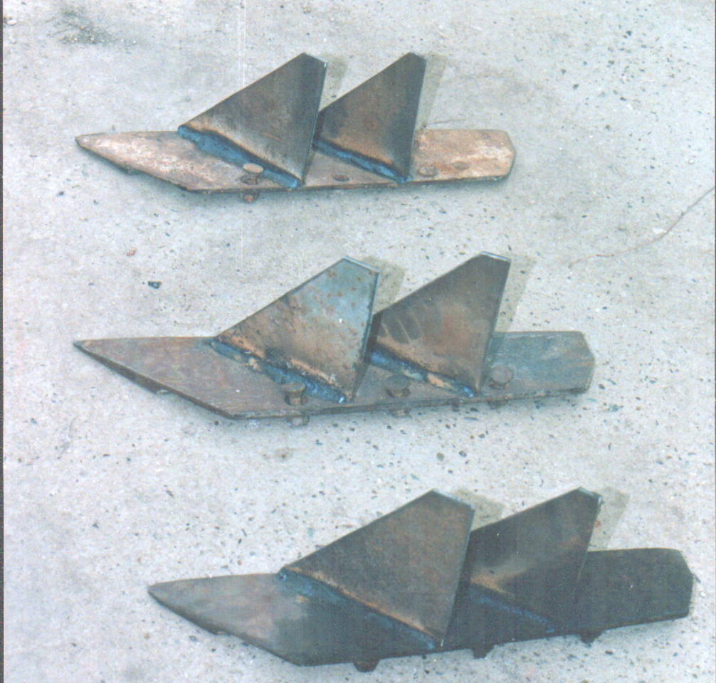

الشكل (1) يوضح الزعانف المضافة على سكين المحراث

